Programador de Pulsos (PP2)

Introduccion:

Por lo que nos comentaron del proyecto, sabemos que el PP2 esta compuesto por un generados de pulsos y un sintetizador digital. De todas formas, en el desarrollo de este proyecto se decidio encarar el problema considerandolos como dos unidades completamente separadas, una independiente de la otram de manera tal que la modularizacion de la aplicación permita facilitar su mantenimiento y actualizacion en potenciales futuras versiones. El analisis del Sintetizados de Señales se lleva a cabo en la siguiente seccion, aquí solo explicaremos el trabajo efectuado sobre el programados de pulsos de aquí en mas llamado PP2.
Basicamente, un generador de pulsos esta preparado para generar patrones de salida por un tiempo determinado, ambos programable. Es decir, consta de 16 salidas, caad una de las cuales puede mantener un patron de salida independiente por un tiempo dado, y era nuestra tarea desarrollar un software de prueba que permita configurar dichos parametros.
Lo que hace interesanto al modulo desarrollado, es que como el PP2 contiene en su interior un microprocesadorm era necesario traducir de alguna manera los patrones y tiempos a instrucciones que entendiera el PP2, hecho que derivo en el desarrollo de un primitivo pseudo compilador de codigo.
Toda la informacion rederida a las conexiones internas del dispositivi seran dejadas de lado porque no estan estrechamente relacionadas con el desarrollo del estos modulos y ademas ya se encuentran muy bien documentadas. Informacion en la cual nos vasamos para el desarrollo de este trabajo.

Formato de las instrucciones:
Las instrucciones con las que trabajo el PP2 son palabras de 64 bits que codifican la siguiente informacion donde cada uno de los casileros inferiores representa 1 byte = 8 bits:
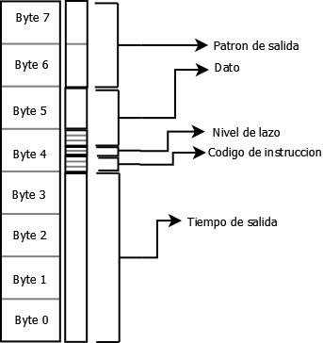
Patron de salida(16 bits): Establece la señal que va a generarse en cada una de las 16 salidas que posee el generador.

Dato(11 bits): Se lo emplea para almacenar algun dato que necesite la instrucción que esta en ejecucion.

Nivel de lazo(2 bits): Indica cual es el nivel de lazo que esta en ejecucion. Por su capacidad no se permiten mas de 4 niveles de lazo anidados.

Codigo de instruccion(3 bits): Contienen el codigo que identifica a la instrucción que se encuentra en ejecucion. Los codigos son:
CONTINUE: (0X01) se utiliza para actualizar y mantener un patrón de salida por el tiempo programado en el campo Demora. No utiliza el campo de Datos y el campo de Nivel de Lazo
El campo de Patrón de salida contiene el estado deseado de las salidas durante la instrucción.
LAZO: (0X02) se utiliza para repetir el grupo de instrucciones que la preceden. El número de repeticiones se indican en el campo de Datos. El nivel de lazo se indica en el campo de Nivel de Lazo.
El campo de Patrón de salida contiene el estado deseado de las salidas durante la instrucción.

RETL: (0X03) se utiliza para indicar la finalización del número o nivel de lazo de una instrucción de Lazo. El campo de Datos se utiliza para indicar la dirección de la instrucción de Lazo correspondiente.
El campo de Patrón de salida contiene el estado deseado de las salidas durante la instrucción.
FIN:(0X07)Se utiliza para finalizar un programa de secuencias de pulsos.

Tiempo de espera(32 bits): aquí se almacena el tiempo durante el cual se mantendra el patron en las salidas del generador.

Habiendo visto la estructura de las instrucciones que debemos escribir, estamos en condiciones de analizar las direcciones de registro con que cuenta el generados de pulsos.

REGISTROS:

Para poder configurar el PP2, nuestro modulo necesitara acceder a distintos registros internos del mismo, donde cada uno de los bits escritos alli tiene vital importancia. Por ella, y como seran empleados mas adelante, veamos cuales son estos registros.

Registro de comando(0x50): Al escribir en esta direccion estamos accediendo al registro de control, donde la palabra ingresada contiene la siguiente informacion:

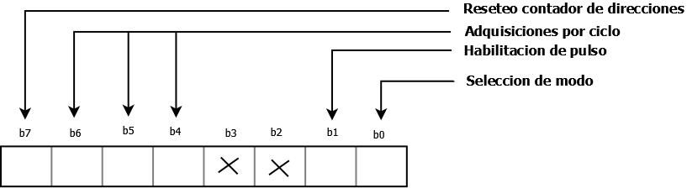

Registro de estado (0x50): Cuando estamos leyendo en esta direccion, lo que estamos haciendo es acceder al registro interno de estado, donde cada uno de los bits corresponde a los siguientes datos:
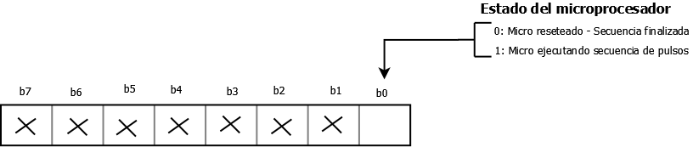

Registro de instrucción(0x51): En este registro se van a cargar las instrucciones obtenidas por nuestro modulo. Como las mismas son de 64 bits y el registro es de solo 8, es necesario cargar los 64 bits de a un byte comenzando por el menos significativo.

Registro de transferencia(0x52): Este registro se emplea solamente para transferir la instruccino cargada a la memoria RAM del dispositivo. El dato que se escriba es irrelevante.

Habiento comprendido en lineas generales el comportamiento de este dispositivo, estamos en condiciones de analiza la estructura del modulo
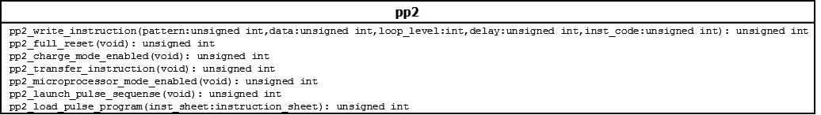

<EXPLICACION DEL MODULO PP2>

Estructura del pseudo-lenguaje:
En este punto, creemos ya conveniente analizar las sintaxis del pseudo-lenguaje desarrollado para este modulo. Basicamente, lo que se hizo fue defunir cuatro comandos que se corresponden con las instrucciones disponibles en el micro (al momento de ser desarrollado el mismo). La sintaxis del lenguaje esta dada por:

XX CONTINUE <PATRON> <TIEMPO>
Carga una instrucción CONTINUE, como la XX-esima instrucción del programa. Este comando establece que dirante TIEMPO unidades de tiempo se mantenga en cada una de las 16 salida, el pulso declarado en la palabra de 16 bits PATRON.

XX LAZO <PATRON> <VECES><TIEMPO>
Almacena como XX-esima instrucción del programa de comando de LAZO. Durante TIEMPO unidades de tiempo se colocan en las salidas los pulsos establecidos por PATRON dureante cada ejecucion del ciclo. Mas aun, el codigo que se encuentre entre esta instrucción y la de cierre (RETL) sera ejecutado una cantidad de VECES veces, es decir, una por cada cicle del lazo.

XX RETL <PATRON> <DIRECCION><TIEMPO>
Carga una instrucción de retorno de lazo RETL. El salto de retorno se efectua hacia la linea del programa definida por DIRECCION la cual obviamente debe contener una instrucción de lazo. Al mismo tiempo, se saca por las 16 salidas los valores establecidos por PATRON durante TIEMPO unidades de tiempo.

XX FIN <PATRON>
Establece la instrucción de finalizacion del programa. A las salidas se muestra el patron establecido por el valor PATRON.

Una vez explicado el funcionamiento y registros del PP2 pasamos a describir el funcionamiento general del programa:

Analizador sintactico:

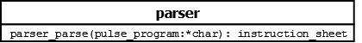

<COMENTARIOS DE MARIANO SOBRE LIMITACIONES DEL PARSER>

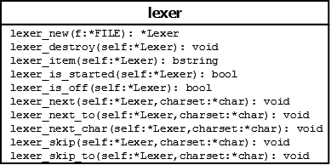

<COMENTARIOS SOBRE EL MODULO LEXER>

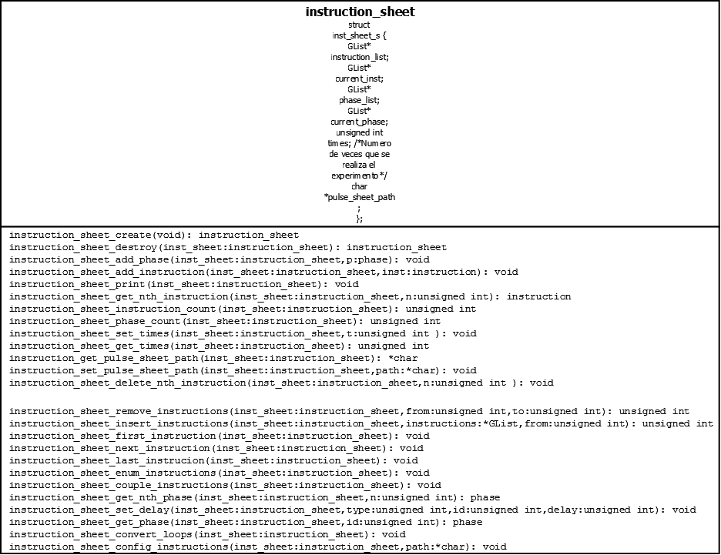
<COMENTARIOS SOBRE EL MODULO INSTRUCTION SHEET>
<COMENTARIOS SOBRE EL MODULO INSTRUCTION_LIST E INSTRUCTION_STACK>

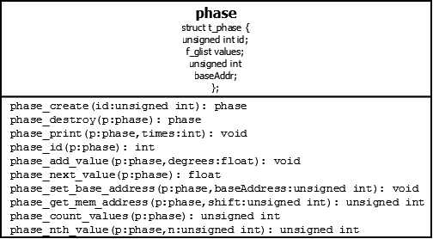
<COMENTARIOS SOBRE EL MODULO PHASE>

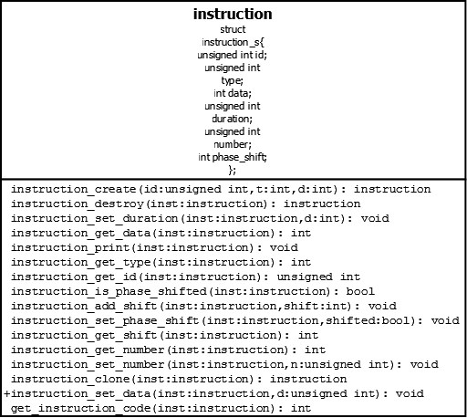
<COMENTARIOS SOBRE EL MODULO INSTRUCTION>

Pasos para cargar un programa en el PP2:

- inst_sheet = parser_parse(path);
Se procede a parsear el programa de pulsos ubicado en el archivo indicado por path. Dando como resultado una estructura de tipo “instruction_sheet” (descripta anteriormente).
- pp2_load_program(inst_sheet);
Tomando como dato de entrada una estructura inst_sheet (resultado del paso 1) se procede a escribir en los respectivos registros del PP2 las instrucciónes equivalentes a las tomadas del programa de pulsos escrito por el usuario cargando y transfiriendo todas las instrucciones al PP2.
Sintetizador Digital de Señales (DDS2)

Introduccion:
Como ya habiamos mencionado, el DDS2 es uno de los dispositivos que integran el componente sobre el cual trabajamos. Su tarea no es mas que la de generar una onda sinusoidal, con fase y frecuencia configurada por el usuario, de manera digital. En este caso particular, el DDS2 con el que trabajamos tenia la capacidad de ser configurado con 2 frecuencias y una RAM para fases, que una vez cargada, se puede direccionar la fase deseada con un procedimiento que se explicara mas adelante.
Ahora bien, para configurar y manejar el DDS, se necesitaba trabajar empleando words, de manera que nuestro programa debie efectuar de manera automatica la conversion estre fases y frecuencias ingresadas por el usuario y tales palabras, y en esta tarea es que se encontraba el mayor reto de este modulo, ya que las demas tareas reultaron bastante secillas.

Calculos realizados:
Para calcular la frecuencia se usa la siguiente formula:

Vfrec = (f*2^32)/(50*10^6)

Donde f es la frecuencia deseada en Hz, mientras que Vfrec es el valor resultante. Ademas f debe satisfacer que 12300Hz < f < 20MHz

Para el casi de las fases, se debia realizar un calculo similar, donde para obtener el valor a cargar en el DDS se necisita efectuar:

Vfase = (360/4096)*Fgrad = ((2*Pi)/4096)*Fgrad

Donde f es el valor de la fase deseada y Vfase es la palabra a cargar en el DDS.

Modo de uso:
- dds_config();
Se realizan todas las configuraciones previas a la carga de los parametros ingresados por el usuario
- dds_set_freq(frec1, frec2);
Se cargan las frecuencias ingresadas por el usuario realizando de forma automatica los calculos antes mencionados.
- dds_enable();
Activa el dispositivo
- instruction_sheet_config_instructions(inst_sheet, delay_sheet);
Se le da valores a los delays de los pulsos y fases dentro de la estructura inst_sheet deacuerdo a los datos contenidos en el archivo con ruta indicada por delay_sheet.
- dds_load_phases_ram(inst_sheet, shift);
Procede a la carga efectiva de las fases en la RAM de fases con los valores contenidos en inst_sheet comenzado con un desplazamiento de fase dado por shift (inicialmente en 0)

Modulo:

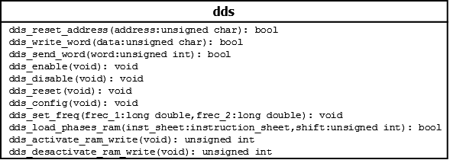<EXPLICACION MAS DETALLADA DEL MODULO DDS>

Converson Analogico-Digital (A/D)

Introduccion:

El conversor Analogico Digital es la cara mas visible del software, debido a que se presentan los datos al usuario de una manera mas amigable que los demas modulos del programa. Con el fin de abstraer el programa final los mas posible de la plataforma de hardware, las funciones de control de este circuito se realizan mediante la interfaz provista por el modulo AD que mas adelante procedemos a explicar.

Caracteristicas generales:
Las pricipales caracteristicas del Conversor Analogico-Digital utilizado son:

- El conversor AD utilizado es del tipo Flash. Debido a su velocidad y al tipo de señal digitalizada no es necesario utilizar Sample and Hold en la cadena de adquisicion, ya que el circuito se basta por si mismo para realizar la conversion.
- La resolucion del conversor es de 12 bits por canal. Y consta de 2 canales.
- Adicinalmente, el sistema de adquisicion tiene incorporada una memoria interna de 64K por canal, con lo cual es posible almacenar hasta 128K de muestras sucesivas.
- La señal que marca el inicial de adquisicion es disparada por el PP2. El AD posee dos modos distintos de funcionamiento:
Continuo: En este modo, el conversor recibe unicamente la señal de inicio de conversion, y adquiere en un unico barrido todas las muestras.
Modulado: Cuando se configura el AD de esta manera, solo adquiere mientras el PP2 le provea de una señal de adquisicion. Con este metodo, es posible realizar adquisiciones discontinuas, brindando una mayor flexibilidad al sistema.

Funcionamiento interno: Hardware

A nivel interno, el funcionamiento del circuito es bastante secillo: por un lado, tenemos el conversor A/D Flash de 2 canales, que es en definitiva el encargado de hacer la conversion. Sin embargo, con el fin de hacer el proceso mas confiable (en un SO multitarea es posible que el rendimiento no sea optimo) este circuito utiliza (como se menciono antes) una memoria interna. Tiene ademas un contador interno que apunta a algun lugar de esta memoria. Cuando se ejecuta la operación leerm este contador se incrementa automaticamente, por lo que al llamar nuevamente a la operación leer el resultado sera distinto. Debido a las caracteristicas del conversor Flash, no hay necesidad de poner un Sample and Hold ni un filtro antialias.

Programacion:

Internamente, el conversor A/D posee un conjunto de registros que controlan el funcionamiento del sistema. Estos son los siguientes:

Registro de control: Es el que configura casi todo el funcionamiento del conversor. Siendo de 8 bits, las opciones de posible configuracion son las siguientes:

b0 – selección de modo: Con este bit se define el modo de funcionamiento del AD
0: modo PC: En este modo la PC tiene acceso a la memoria buffer del 12x2 FLASH y el 12x2 FLASH queda inhibido de realizar adquisiciones.
1: modo AD: En este modo cuando el A/D es disparado se completa un ciclo de adquisicion, salvando los datos en la memoria buffer.
b1 – habilitacion de pulso: Con este bit se selecciona el modo en que se adquieren las muestras una vez disparado el conversor.
0: modo modulado: EL ancho del pulso determina cuantas adquisiciones se realizan. Para completar una adquisicion se necesita un ciclo de reloj. La duracion del pulso debe calcularse en funcion del numero de adquisiciones por segundo (Modo modulado) .
1: modo continuo: El circuita esta siempre habilitado, hasta completar las adquisiciones.
b6, b5, b4: adquisiciones por ciclo: aquí definimos la cantidad de datos que deseamos adquirir
000 : 0,5K adquisiciones
001 1K adquisiciones
010 2K adquisiciones
011 4K adquisiciones
100 8K adquisiciones
101 16K adquisiciones
110 32K adquisiciones
111 64K adquisiciones
b7 – reseteo del contador de direcciones: Como se explico antes, el conversor mantiene un puntero interno a la direccion a la que ingreso por ultima vez. Por esto, antes de iniciar una nueva adquisicion hay que pner este contador en 0, aunque es preciso no dejar el bit escendido, ya que de otra manera la adquisicion no se guardara.
0: Funcionamiento normal
1: contador permanentemente reseteado

Registro de estado: La pricipal funcion de este registro es la de indicar, mediante el bit b0, si ya ha finalizado un ciclo de adquisicion y/o lectura de la memoria del buffer.

Registro de datos: Como ya se ha mencionado antes, la resolucion es de 12 bits. Por ello, los valores obtenidos del A/D se obtienen mediante 3 registros:

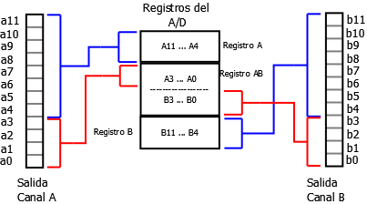
Registro de intervalo de muestreo: Con este registro podemos seleccionar el intervalo entre dos muestras consecutivas, con lo cual podemos deducir la cantidad de muestras por segundo. Notemos que este registro es de 8 bits, por lo cual solo hay 255 posibles valores distintos (el registro debe ser distinto de 0). El periodo de la frecuencia base es de 100 nSeg., por lo cual para obtener una muestra cada 1 uSec utilizamos la siguiente formula:

N = 1uSeg/100nSeg
= 1uSeg/0,1uSeg
= 10
RM = 255 – 10
= 245

DIAGRAMA DE MODULOS GENERAL:

